《位置与方向》教案2
认识东、南、西、北方向
教学目标：
1．通过生活情境和学生的生活经验，让学生辨认东、南、西、北四个方向，知道地图上东、南、西、北四个方向。
2． 使学生会看简单的路线图（四个方向），并能描述行走的路线。
3、借助现实的数学活动，培养学生辨认方向的意识，发展空间观念，体验数学与现实生活的密切联系。
教学重难点：
会在图上辨认东、南、西、北，并能运用这些词语来描绘物体所在的方向；能简单的用四个方向描述行走路线。
一、儿歌铺垫，引出新课
同学们,你们还记得上节课学习的儿歌吗?
读了这首儿歌，你们能辨认东、南、西、北四个方向，你们会看简单的路线图吗？并能描述行走的路线吗？这节课我们一起来探究这个问题。（板书课题：会看简单的路线图）
二．在生活情境中，探索、体验新知
1、出示主题图：
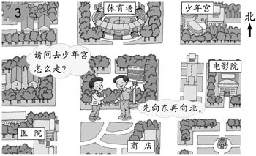

2、请你观察这幅图，看看能不能找到四个方向。并且说说你是从那里找到的。
3、请同学汇报一下找东西南北四个方位的方法。
4、学生讨论各种不同方法后，教师讲解地图上通常的方向：上北、下南、左西、右东。
引导学生按地图的记录方式，重新整理自己的记录，
5、说一说街区内各建筑物的位置，并提出相应的问题。
你还能想出什么问题，问问你的同桌，看看他的回答是否正确。
小组汇报讨论过程
三．分层练习，巩固新知

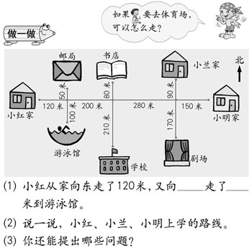

问题：
1、小红从家向东走了120米，又向 走了 米到游泳馆？
2、说一说，小红、肖兰、小明上学的路线？
3、你还能提出哪些问题？
四．课堂总结
这节课你有什么收获？

